**EDUCAÇÃO ALIMENTAR**

Edna Cristina Mataes

Dalva Aparecida da Silva

Maria Lúcia Cardoso Batista

Marlene Freitas Lima

Roseli Nunes Paixão

Vaneila Graciéli de Souza Simão

Solange dos Santos

**RESUMO:** Projeto elaborado como requisito parcial para a conclusão da Prática Profissional Supervisionada I do Projeto Profuncionário, curso técnico Secretaria Escolar, Alimentação Escolar e Infraestrutura Escolar da Secretaria de Estado de Educação (SEDUC) e Instituto Federal de Mato Grosso (IFMT), sob a orientação da tutora Regiane Aparecida Zocal.

**JUSTIFICATIVA** (SÍNTESE)

Diante da problemática vivenciada na atualidade devido a não aceitabilidade pelas crianças em consumir determinados alimentos de boa qualidade e o grande consumo de alimentos de cruel condição.

O Projeto de Educação alimentar tem como propósito e vidência a importância da alimentação para a saúde e os valores nutricionais dos elementos que mais é consumido no dia a dia principalmente na escola.

O consumo de alimentos enganosos leva o indivíduo a gastar mais dinheiro e prejudicar muito à saúde.

Na escola a alimentação oferecida traz muitos benefícios, pois são de grandes valores nutricionais, sendo as verduras, legumes, frutas e carnes, fornecidos de forma moderada e de condição adequada. Porém, é comprovado que o cardápio escolar não é aprovado pelos alunos, por suas preferências alimentares serem voltados para os vilões da alimentação prejudicial à saúde, “(salgadinho, bala e refrigerante). Percebemos a necessidade de conscientizá-los, através de palestras com o uso de cartazes e degustação de alguns alimentos saudáveis, utilizando se do conhecimento empírico e de pesquisas no meio de comunicação para o desenvolvimento do trabalho proposto.

É a partir desta observação que iremos apresentar conceitos de benefícios e malefícios da alimentação, em busca de proporcionar ao educando uma nova concepção de Alimentação Saudável.

**INTRODUÇÃO**

Este projeto tem como proposito evidenciar a importância da alimentação para a saúde e apresentar conceitos e valores nutricionais de alimentos que são consumidos no âmbito escolar. Partiu da ideia de que o cardápio escolar vem a ser rejeitado pelos alunos devido à falta de informação sobre o alimento, que é fornecido diariamente nas refeições.

Ao promover alimentação saudável na escola por meio de atividades educativas que informem e incentive as crianças á adquirir novos hábitos alimentares para que possam ter com maior qualidade de vida, como disposição, imunidade à doenças e desenvolvimento intelectual e corporal.

**JUSTIFICATIVA**

A realidade vista hoje, é a desvalorização da boa alimentação através da mídia que leva crianças e adolescentes a se alimentar de forma errônea com produtos de má qualidade. Portanto a escola torna o lugar mais adequado, pois, é onde se encontra um publico com idade que precisa aprender novos conceitos sobre educação alimentar.

A educação alimentar é um aprendizado que se leva para a vida toda, tornando assim de grande importância na vivencia do ser humano e o espaço escolar é o melhor lugar, por ser um ambiente privilegiado que desempenha papel fundamental na formação de um indivíduo para criação valores e hábitos, principalmente alimentares.

**OBJETIVO GERAL**

Este projeto tem como objetivo apresentar aos alunos da Escola Estadual “João de Campos Widal” as propriedades nutricionais dos alimentos fornecidas na merenda escolar e as vantagens da boa alimentação de forma dinâmica e descontraída. E ainda promover o consumo de alimentos saudáveis e sendo assim os alunos serão beneficiados com conhecimento e passarão a valorizar a merenda escolar, podendo até melhorar seus hábitos alimentares.

**OBJETIVOS ESPECÍFICOS**

* Traçar metas de abordagem por meio de dinâmicas e explicar valores nutricionais de alimentos fornecidos no cardápio escolar e fazer com que os alunos deixem de lado os alimentos maléficos e passarem a se alimentar de forma saldável.
* Conscientizar as crianças que uma boa alimentação prolonga seus dias de vida na terra, e que evita vários tipos de problemas como: obesidade, verme, câncer e outros.

**FUNDAMENTAÇÃO TEÓRICA**

A escola como uma instituição de grande influência na vida das crianças, é o lugar ideal para se desenvolver ações de promoção à saúde, e o desenvolvimento de uma alimentação saudável.

Segundo Unama-Universidade da Amazônia, a alimentação é uma necessidade básica ao desenvolvimento do ser humano. Nas fases da infância e da adolescência, alimentos de qualidade favorecem ao crescimento tanto do aspecto físico, como intelectual, emocional e social.

Nesse sentido, a merenda escolar é fundamental, pois ela pode influenciar bastante no desempenho do aluno. Por isso, o Estatuto da Criança e do Adolescente (ECA) estabelece como função do Estado assegurar à alimentação de qualidade na escola.

**METODOLOGIA**

**-** Apresentação do projeto.

- Levantamento dos conhecimentos prévios dos alunos.

- Expor cartaz com nome, benefícios e valores nutricionais dos principais legumes fornecidos na merenda escolar.

- Passar vídeos a respeito do tema abordado – Educação Alimentar.

- Apresentar pratos com os alimentos benéficos: bolo de beterraba, suco de cenoura e arroz temperado com batata, abobora e cenoura.

**RECURSOS HUMANOS E MATERIAIS**

Para o desenvolvimento do projeto tivemos como recursos humanos o apoio de professores, coordenadora e diretor da instituição de excussão do projeto, dos alunos, tutora, orientação da coordenação de nossa instituição de ensino.

Como recursos materiais utilizaram livros, computador, internet, cartolina, caneta piloto, papel crepom, impressora, folhas de sulfite, utensílios doméstico, câmera digital e etc.

**CRONOGRAMA**

**ATIVIDADES DESENVOLVIDAS:**

|  |  |  |  |  |  |  |  |
| --- | --- | --- | --- | --- | --- | --- | --- |
| **RESPONSÁVEIS/CURSISTAS** | | Dalva Aparecida Martins da Silva, Edna Cristina Mataes, Roseli Nunes Paixão, Marlene de Feitas Lima, Maria Lucia Cardoso Batista, Solange dos Santos e Vaneila Gracieli de S. Simão. | | | | | |
| **PÚBLICO ALVO** | | COMUNIDADE ESCOLAR (GESTORES, FUNCIONÁRIOS, PROFESSORES E ALUNOS) | | | | | |
| **Nº** | **AÇÕES** | **MATERIAL ULTILIZADO** | **DATA** | **ALIMENTOS** | **ATIVIDADES DESENVOLVIDAS** | **CH** | **PERÍODO** |
| 01 | ELABORAÇÃO DO PROJETO | COMPUTADOR | 25/01/2014  Á  20/02/2014 | - | REUNIÃO E PROJETO | 30 H | MAT.  VESP. |
| 02 | REUNIÃO COM O GRUPO E CURSISTA PARA DEFINIÇÃO DO TEMA | CANETA E PAPEL | 25/01/2014 | - | REUNIÃO | 03 H | VESP. |
| 03 | ELABORAÇÃO DE FICHA INFORMATIVA DE PPS (PRE – PROJETO) | CANETA, PAPEL COMPUTADOR. | 01/03/2014 | - | REUNIÃO | 03 H | MAT. |
| 04 | ELABORAÇÃO DOS CARAZES | CARTOLINA, PAPEL CREPOM, PAPEL SULFITE, EVA, PILOTO, RÉGUA, COLA, EMBALAGENS DE (BALAS, SALGADINHOS, CHICLETES). | 08/02/2014  À  19/02/2014 | - | REUNIÃO E DESENVOLVIMENTO DAS AÇÕES. | 12: 40 HS | VESP. |
| 05 | PREPARAÇÃO DA DEGUSTAÇÃO | ULTENCÍLIOS DE COZINHA | 20/02/2014 | ARROZ, CENOURA, BATATA, ABÓBORA,BERERRABA, ETC. | PREPARO DOS ALIMENTOS NA COZINHA | 08 H | MAT.  VESP. |
| 06 | APRESENTAÇÃO DO PROJETO A COMUNIDADE ESCOLAR: | - | 20/02/2014 | BOLO, ARROZ COLORIDO E SUCO. | PALESTRA COM CARTAZES, APRESENTAÇÃO DE VÍDEOS, DEGUSTAÇÃO E GINCANA. | 04 H | VESP. |
| 07 | EXPOSIÇÃO DE CARTAZ | - | 20/02/2014 | - | EXPOSIÇÃO DE CARTAZ E PALESTRA. | 01:10 H | VESP. |
| 08 | VÍDEOS | DATA SHOW E CAIXA DE SOM. | 20/02/2014 | - | FILME SOBRE EDUCAÇÃO ALIMENTAR. | 00:40 MIN | VESP. |
| 09 | DEGUSTAÇÃO | GUARDANAPO DE PAPEL, PRATO, COLHER E CÓPOS PLÁSTICOS | 20/02/2014 | - | SERVIR ALIMENTOS SAUDÁVEIS. | 00:30 MIN | VESP. |
| 10 | ATIVIDADES EM SALA DE AULA | PAPEL, LÁPIS BORRACHA E LÁPIS DE COR. | 20/02/2014 | - | REDAÇÃO E DESENHO. | 00:50 MIN | VESP. |
| 11 | GINCANA | TESOURA, BARBANTE, PALITO,TNT, BALÃO COLORIDO, CADEIRAS, CAIXA DE SOM. | 20/02/2014 | MAÇÃ E LARANJA. | DANÇA DA LARANJA, MORDIDA NA MAÇÃ, DANÇA DA CADEIRA, CAÇA AO TESOURO. | 01:30 H | VESP. |
| 12 | CARGA HORÁRIA TOTAL 60: 00 HS | | | | | | |

**CONSIDERAÇÕES FINAIS**

Este projeto foi desenvolvido de forma dinâmica para despertar o interesse dos alunos das séries inicias a desenvolver o habito de uma alimentação saudável, mostrar os malefícios que alguns alimentos podem causar como: obesidade, desânimo, anemia, insuficiência respiratória e até mesmo câncer. Evidenciar a importância de comer frutas, legumes e verduras, para evitar doenças no futuro, despertar o paladar com pratos coloridos e saborosos não deixando de lado o valor nutricional dos alimentos.

O projeto foi apresentado de forma teórica e prática para que os alunos pudessem reconhecer e classificar alimentos saudáveis e maléficos, entender a importância dos variados tipos de alimentos em sua vida.

**REFERÊNCIAS BIBLIOGRÁFICAS**

**ALIMENTAÇÃO Saudável X Não saudável, Natalie Rodrigues.** [**https://www.youtube.com/watch?v=M0gsuQtNZ4I**](https://www.youtube.com/watch?v=M0gsuQtNZ4I)

CORRÊA, Fabiane. Manual de Instruções para uma Vida Saudável. São Paulo: CANIATTI & MARCHEZAN, 2002, p. 300.

**EDUCAÇÃO Nutricional Para Crianças, https://www.youtube.com/watch?v=O7xp5f9rUa0**

**EDUCAÇÃO Nutricional SP Alimentação,** [**https://www.youtube.com/watch?v=jfMCu4m1FQQ**](https://www.youtube.com/watch?v=jfMCu4m1FQQ)

[http://rcmesportes.net.br/ver.php?id=5&secao=4_08/02/2014 18:30](http://rcmesportes.net.br/ver.php?id=5&secao=4_08/02/2014%2018:30) hs.

http://www.agencia.unama.br/index.php?option=com_content&view=article&id=302:os-beneficios-da-merenda-escolar&catid=44:cidadania&Itemid=278

[http://www.ecodesenvolvimento.org/posts/2011/abril/nutricionista-lista-os-10-piores-alimentos-para 08/02/2014 18](http://www.ecodesenvolvimento.org/posts/2011/abril/nutricionista-lista-os-10-piores-alimentos-para%2008/02/2014%2018)

1. **ANEXOS**

**Apresentação da Palestra:**

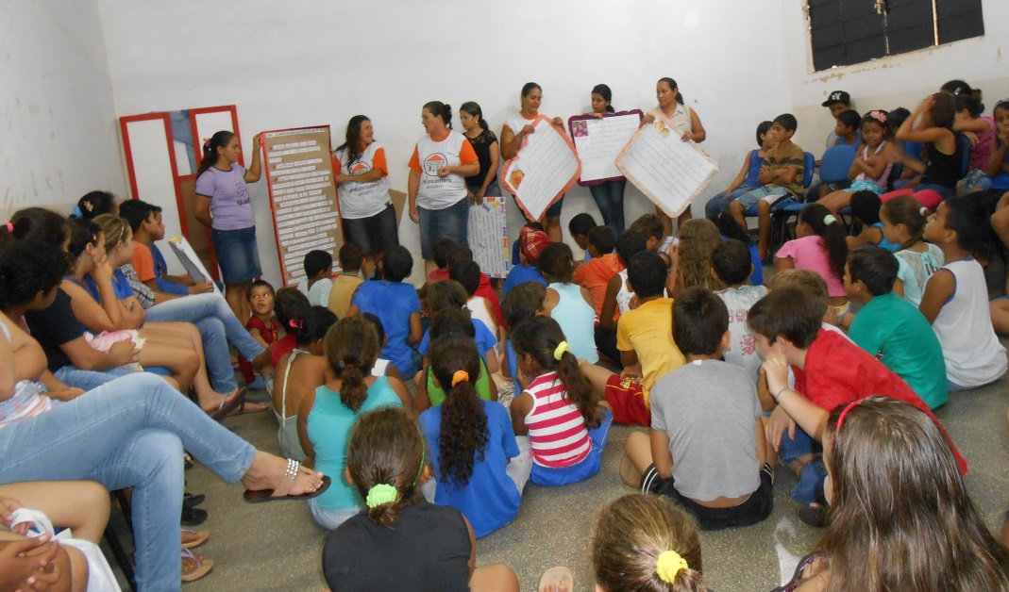

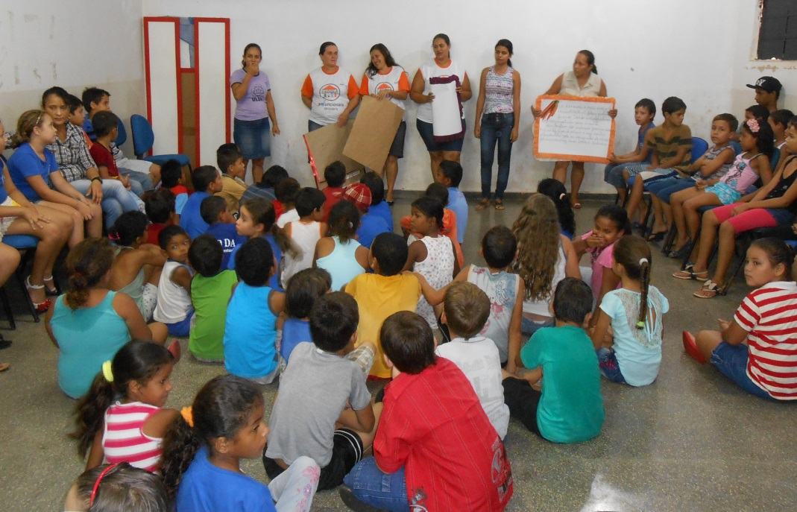

**Filme Sobre Alimentação Escolar:**

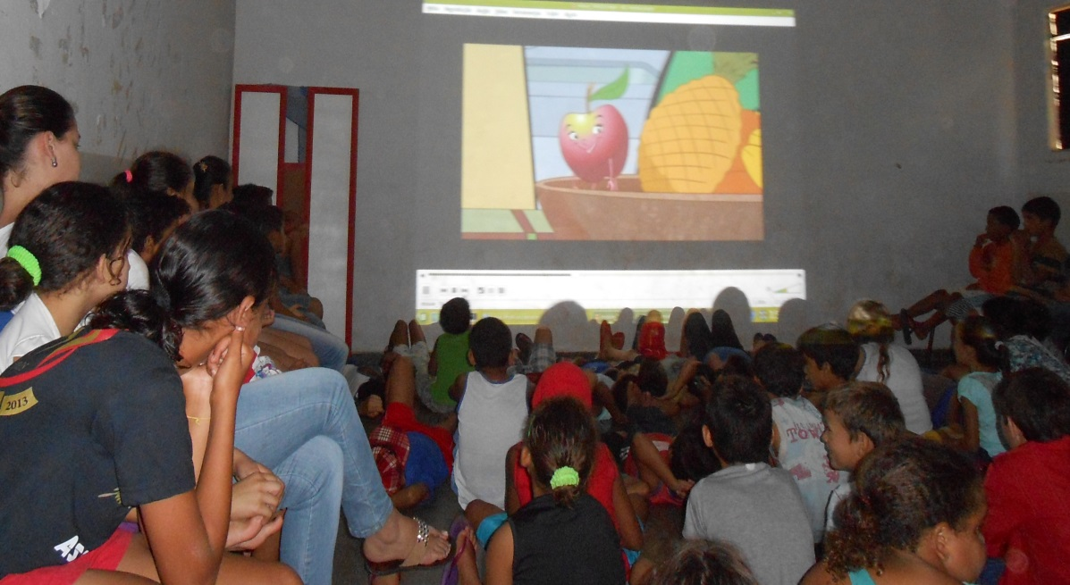

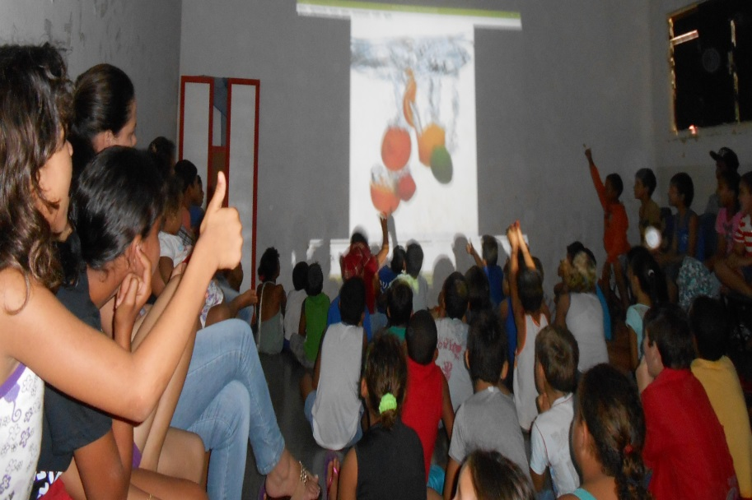

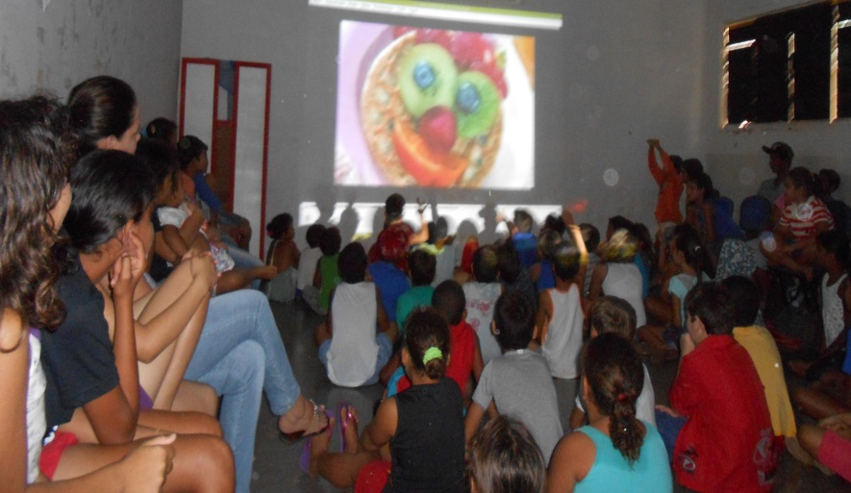

**Preparação do Arroz Colorido, Bolo de Beterraba, Suco de Cenoura e Frutas para as brincadeiras:**

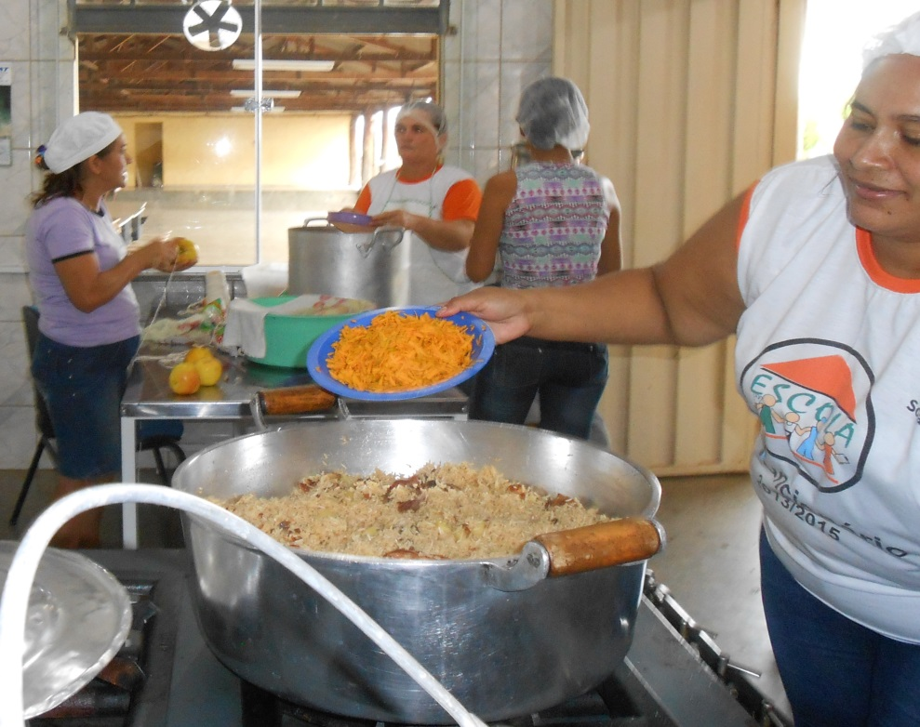

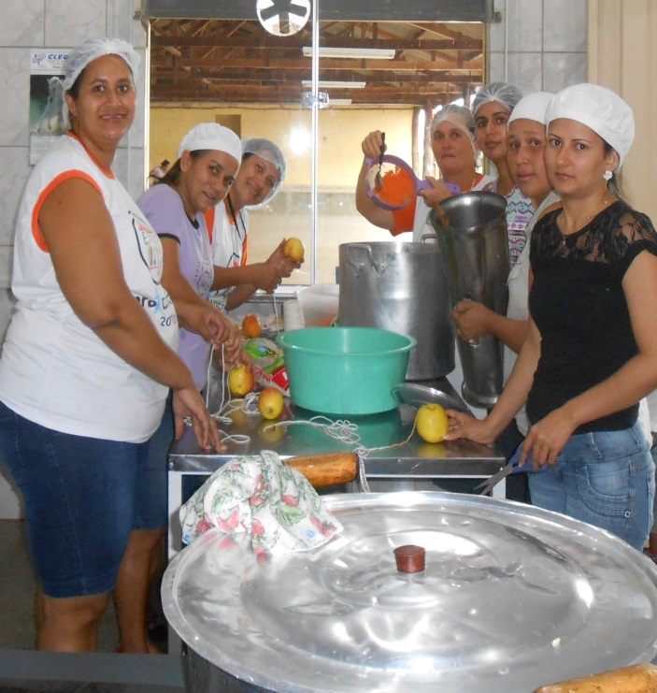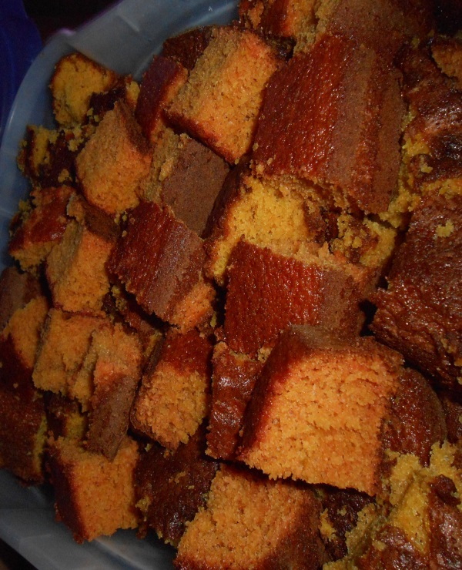

**Dinâmicas:**

